LAPORAN KINERJA PEKANAN TENAGA PENDIDIKAN DAN KEPENDIDIKAN
SMK ASYSAAKIRIN
Nama : Rifa Salsabila
Jabatan/Tugas : WALI KELAS
Tanggal : 4 s/d 9 Mei 2026
No | Hari/Tanggal | Kegiatan | Hambatan |  | Analisis Tindak Lanjut | Dokumentasi
1 | Senin, 4 Mei 2026 | Persiapan kelas 12 perpisahan
2 | Selasa, 5 Mei 2026 | Persiapan kelas 12 perpisahan |  |  |  | Lupa di foto
3 | Rabu, 6 Mei 2026 | izin
4 | Kamis, 7 Mei 2026 | izin
5 | Jumat, 8 Mei 2026 | Persiapan kelas 12 perpisahan
Rencana Pekan Depan
KEGIATAN DILUAR TUPOKSI TUGAS
Nama |  |  |  | Dokumentasi
Pembina upacara pada hari senin  Pengeprintan rapor  Perpisahan Kelas 12 |  |  |  | 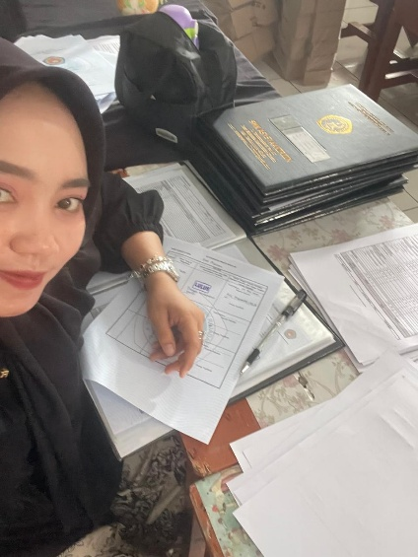  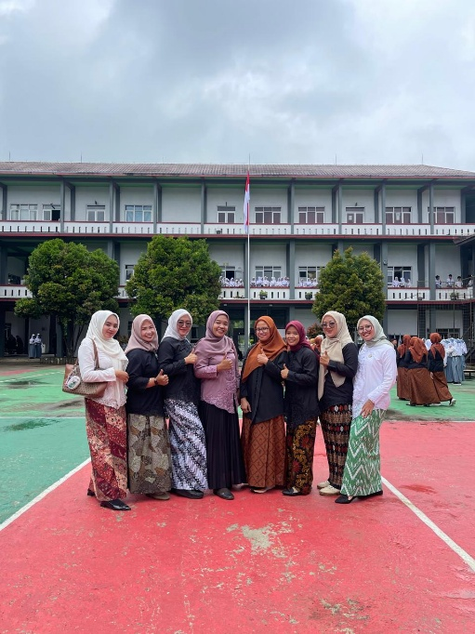  

Yang Mambuat, RIFA SALSABILA

LAPORAN KINERJA PEKANAN TENAGA PENDIDIKAN DAN KEPENDIDIKAN
SMK ASYSAAKIRIN
Nama : Rifa Salsabila
Jabatan/Tugas : Bahasa Indonesia
Tanggal : 4 s/d 9 Mei 2026
No | Hari/Tanggal | MATERI YANG DISAMPAIKAN | Hambatan dikelas | Analisis Tindak Lanjut | Dokumentasi
1 | Senin, 27 April 2026 | Izin upacara hari Pendidikan
2 | Selasa, 28 April 2026 | Latihan persiapan perpisahan
3 | Rabu, 29 April 2026 | Tidak ada jadwal
4. | Kamis, 30 April 2026 | - Izin
5. | Jumat , | - Persiapan perpisahan
6 | Sabtu, | - Hari perpisahan kelas 12
Rencana Materi Pekan Depan
KEGIATAN DILUAR TUPOKSI TUGAS
Piket kebersihan

Yang Membuat,
RIFA SALSABILA

